ГРУППОВОЙ ЭКСКУРСИОННЫЙ ТУР 2018 «АНГЛИЯ – ШОТЛАНДИЯ – УЭЛЬС»

Вылет по пятницам
13 дней / 12 ночей
Даты заезда: | Март: 30.03  Апрель: 27.04  Май: 25.05  Июнь: 22.06  Июль: 13.07, 20.07  Август: 03.08, 17.08  Сентябрь: 14.09  Октябрь: 12.10

13 дней / 12 ночей
Посещение: | - ЛОНДОН  - КЕМБРИДЖ  - ЙОРК  - ЭДИНБУРГ  - БЛЭР  - ЛОХ-НЕСС  - СТЕРЛИНГ КАРЛАЙЛ  - ОЗЕРНЫЙ КРАЙ  - ЧЕСТЕР  - КАРНАРФОРН  - ЗАМОК УОРВИК  - СТРАДФОРД-НА-ЭЙВОНЕ  - ЛОНДОН  - ВИНДЗОРСКИЙ ЗАМОК | 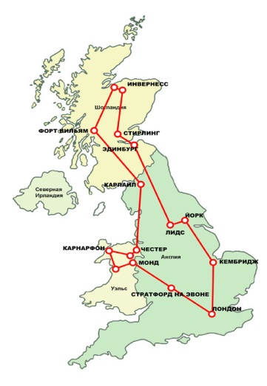
1 день | Прибытие в аэропорт Хитроу в Лондоне в 21:05. Встреча с гидом. Трансфер в отель. Если вы прилетаете рейсом отличным от указанного, предлагаем вам воспользоваться индивидуальным трансфером.  Размещение St Giles Hotel  Hounslow Road, Heathrow, Фелтхам, Хаунслоу, TW14 9AD  Этот современный отель находится в 10 минутах от аэропорта Хитроу и напротив железнодорожного вокзала Фелтем (25 минут до центра Лондона или Виндзора). От отеля можно удобно добраться до аэропорта Хитроу и центра Лондона.  В каждом номере есть кондиционер, звуконепроницаемые окна и Wi-Fi (за дополнительную плату). В отеле St Giles Heathrow также имеется свой собственный ресторан и бар, а также фитнес-центр, которым гости могут пользоваться бесплатно.
2 день | Завтрак в отеле.  Переезд на комфортабельном автобусе на север Англии с остановкой в городе Кембридж, который является одним из старейших университетских городов Англии, фактически, Кембридж – это город в университете, слава его настолько велика, что сегодня название «Кембридж» носят около 30 населенных пунктов во всем мире.  Кембридж может похвастаться своими выпускниками, более 60 из них стали лауреатами нобелевской премии.  Пешеходная прогулка по Кембриджу с гидом по главной улице города, где расположен в числе прочих Королевский колледж, знаменитый своей часовней, а также Тринити колледж, во дворике которого на Исаака Ньютона и упало яблоко, что привело к формированию закона всемирного тяготения. В свободное время можно совершить незабываемую прогулку на кембриджской плоскодонке по реке Кем, увидеть математический мост – первый мост, построенный без гаек и болтов, и полюбоваться красивейшими задворками нескольких колледжей.  Посещение Чатсуорт-хаус (Chatsworth House) в Дербишире.  Чатсуорт-хаус - один из самых пышных «домов-сокровищниц» Англии, на протяжении столетий служивший главной резиденцией герцогов Девонширских из семейства Кавендишей. Это редкий для Англии пример эстетики барокко, по утончённости архитектурных и декоративных решений соперничающий с Бленэмским дворцом и замком Говардов.  Поколение за поколением герцогов Девонширских наполняли семейное гнездо бесценными произведениями искусства. После Второй мировой войны выяснилось, что поместье обременено долгами в 7 млн фунтов, и значительную часть собрания пришлось пустить с молотка. В настоящее время содержание Чатсуорт-хауса финансируется за счёт привлечения туристов и сдачи территории в аренду для съёмок фильмов и сериалов (из последних — «Гордость и предубеждение», «Герцогиня», «Человек-волк» «Корона»).  Размещение в отеле. Ужин в отеле.  Jurys Inn Bradford 3* или аналогичный  2 Thornton Road, Bradford, BD1 2DH, United Kingdom  На всей территории отеля бесплатный Wi-Fi
3 день | Завтрак в отеле.  Переезд в город Йорк - самый очаровательный соборный город средневековой Англии, город викингов, построенный на развалинах столицы северной провинции Римской Империи. Он знаменит своим кафедральным собором – это самая большая раннеготическая церковь в Северной Европе, хранилище великолепных художественных ценностей, но главное сокровище собора – крупнейшее в Британии собрание средневековых витражей. Вы совершите прогулку вдоль уникальных стен Йорка ХI века, которая подобна путешествию по музею средневековой культуры и посетите знаменитую улицу Шемблз. Также можно посетить музей Викингов и Клифорд Тауэрс – где были заживо сожжены более 100 человек, во времена гонения евреев.  Посещение замка А́нвик — замок на севере Англии в графстве Нортумберленд недалеко от южных границ Шотландии, главная резиденция герцога Нортумберленда.  Нортумберленд (Northumberland) – это небеса обетованные для всех любителей замков. В этом северном графстве более десятка внушительных крепостей. Всё благодаря векам напряжённого противостояния Англии и Шотландии.  В замке снимали некоторые сцены фильмов о Гарри Поттере, более того, именно он стал прообразом замка Хогвартс.  Переезд в Шотландию через официальную границу, помеченную огромным валуном, у которого по традиции должен стоять волынщик, охраняющий неприкосновенность древней Албы.  Переезд в Эдинбург. Размещение в Эдинбурге или пригороде.  Britannia International 3* или аналогичный  69 Belford Road, Edinburgh, EH4 3DG  Бесплатный Wi-Fi в лобби отеля
4 день | Завтрак в отеле.  Обзорная экскурсия по Эдинбургу с гидом с посещением официальной резиденции британских монархов в Шотландии - дворца Холирудхаус, где провела6 лет своего правления печально известная Мария Стюарт, здесь в ее спальне ревнивым мужем и его сообщниками был зверски убит ее личный секретарь; прогулкой по Королевской миле (Ройал-Майл) и посещением неприступного Эдинбургского замка, где Вы увидите и темницы для пленников, и военные музеи. Во дворце шотландских королей хранятся их портреты, в том числе угрюмых, надменных Стюартов. Здесь также выставлены древние регалии шотландских королей: украшенные драгоценными камнями меч, скипетр и корона. Рядом с королевскими регалиями лежит «Камень Судьбы», на котором короновались первые шотландские короли. Согласно преданию, камень обладает уникальным даром: он способен отличить подлинного монарха от лжепретендента на престол – в таком случае камень расколется, издав страшный звук.  Рядом с Эдинбургским замком расположен жутковатый подземный город, бывший переулок Мэри Кинг, где все жильцы умерли во время чумы 1645 года. Попытки заселить пустующие дома не увенчались успехом – несмотря на огромный дефицит жилья в Старом Городе, новые жильцы в страхе покидали это место, говоря, что по ночам они слышат ужасающие стоны и видят бледные лица и протянутые к ним руки бывших жильцов.  Эдинбург стал домом для множества прославленных личностей – Роберта Льюиса Стивенсона, Вальтера Скотта, Роберта Бёрнса, Артура Конана Дойла, Даниеля Дефо. Шон Коннери , знаменитый агент 007, родился и вырос в Эдинбурге.  Вторая половина дня – свободное время для посещения музеев, галерей, магазинов.  Вечером за дополнительную плату возможно посещение самого популярного шотландского шоу «Scottish Evening», где можно отведать национальные блюда, приготовленные по традиционным рецептам.  Возвращение в отель.
5 день | Завтрак в отеле.  Отъезд из отеля и переезд через национальный парк Пертшир, знаменитый своей удивительной фауной,  Посещение дворца Скун – родовой резиденции графов Мэнсфилдских, в древности служившей местом коронации первых монархов Шотландии. Здесь когда-то находился знаменитый Камень Судьбы.  Посещение замка Блэр – единственного белого замок Шотландии, в котором собраны удивительные коллекции оружия, фарфора, вышивок и многого другого. После обеда в ресторане с домашней кухней (за дополнительную плату) можно прогуляться по великолепному парку, где находятся самые большие деревья королевства. Переезд на висковарню Blair Athol, знакомство с производством, посещение склада и дегустация фирменного односолодового виски. Переезд на север Шотландии.  Размещение в отеле на севере Шотландии  The Craiglynne Hotel 3* или аналогичный  Woodlands Terrace, Grantown-on-Spey PH26 3JX  Бесплатный Wi-Fi в лобби отеля |  | 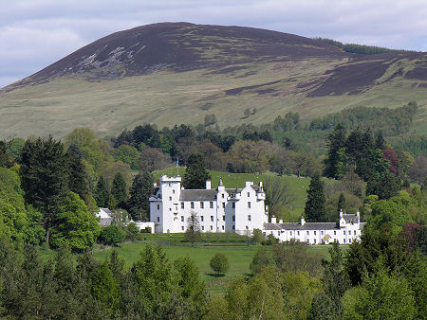
6 день | Завтрак в отеле.  Путешествие по Шотландскому высокогорью. В этот день Вы совершите путешествие по Великой долине и увидите таинственное озеро Лох-Несс, посетите замок Кодор *** –величественную крепость XIV века. Согласно Шекспиру, здесь находилась резиденция короля Макбета. Интересно также, что Кодор – единственный в мире замок, построенный вокруг дерева - и «долину слез» Гленко, где клан Кэмпбеллов жестоко расправился с вождем клана МакДональдов, а также его женой и детьми.  Далее переезд через район Раннох Мур в направлении пограничной деревушки Гретна Грин, известной на весь мир своей кузницей, единственным местом, где влюбленные могли законно вступить в брак без согласия родителей. Там же находится знаменитый Tartan Shop, где впервые появился мемориальный тартан леди Дианы. Размещение в отеле в Гретна Грин.  Day Inn Gretna Green 3* или аналогичный  Welcome Break Service Area, Junction 21/22, A74 M, Gretna Green, DG16 5HQ GB
7 день | Завтрак в отеле.  Переезд через самый посещаемый национальный парк Англии Озерный Край в Честер, знаменитый своими черно-белыми домами. Прогулка по городу в сопровождении гида. Переезд в Уэльс на границу самого крупного национального парка «Snowdonia». Размещение в городе Лланголлен  Hand Hotel 3* или аналогичный  Bridge Street, Llangollen, LL20 8PL  Хэнд Отель расположен в красивейшем месте на реке Ди в центре очаровательного рыночного города Ланголен. Окруженный мифами и легендами, город с населением 3000 человек находится в долине реки Ди и известен ежегодным Международным Музыкальным фестивалем Айстедворд. В октябре проходят международные соревнования по гребле на каное, круглый год проходят фестивали возушных шаров, фейерверков и плюшевых медвежат.  В 18 веке отель Ханд был важным постоялым двором на пути из Лондона в Холихед. В настоящее время в нем можно найти сочетание истинного очарования старины с современным комфортом.  Остановившись в этом отеле, вы обнаружите, что там останавливались такие люди как Чарльз Дарвин, Уильям Вудсворт, Роберт Браунинг, Уинстон Черчиль, Герцог Веллингтонский, Вальтер Скотт, Бернард Шоу И, конечно, же в отеле есть свое собственное ПРИВИДЕНИЕ!!!  Отель Ханд известен Валлийскими Вечерами, на которых Мужской Хор Ланголена поет по вечерам. По субботам у нас проходят концерты рок-группы, а по воскресеньям- традиционный джаз.  В ресторане подаются традиционные валлийские блюда.  В отеле бесплатный Wi-Fi |  | 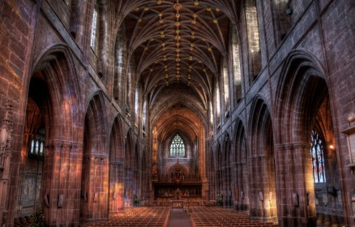
8 день | Завтрак в отеле.  Путешествие по Северному Уэльсу с посещением самого большого национального парка «Snowdonia», который занимает почти 1350 кв.км на северо-западе Уэльса, где расположены наиболее впечатляющие горы и пустоши Британии. Его жемчужиной является Сноудон, самая высокая гора в Уэльсе, по легенде именно здесь покоится великан, убитый королем Артуром. Еще одна валлийская легенда гласит, что именно в одном из озер «Сноудонии» надежно укрыт легендарный меч Короля Артура - «Экскалибур». Также Вы посетите древнюю столицу Уэльса – город Карнарвон, замка Карнарвон – массивные восьмиугольные башни и стены с бойницами которого по задумке Эдуарда I были призваны олицетворять власть, в котором коронуются принцы Уэльса с 13 века, включая и ныне здравствующего. Возвращение в отель.  Hand Hotel 3* или аналогичный  Bridge Street, Llangollen, LL20 8PL |  | 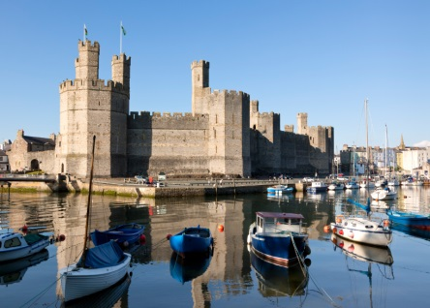
9 день | Завтрак в отеле.  Переезд в Англию. Посещение замка Уорик, который с 1978 года является филиалом музея мадам Тюссо, которая создала здесь целый ряд высококачественных восковых фигур, среди который король Генрих VIII и его 6 жен: в английской школе детей учат запоминать жен с помощью такой считалки: «развелся – казнил – умерла – развелся – казнил – пережила». В арсенале замка по стенам развешаны полные комплекты и отдельные предметы вооружения, включая остроконечный шлем Оливера Кромвеля. Переезд в город Стратфорд – на - Эвоне - родину Вильяма Шекспира, который занимает второе место после Лондона по притягательности для туристов, интересующихся культурными памятниками. Обзорная экскурсия по городу Стратфорд-на-Эвоне. Посещение Шекспировского центра. Переезд в Лондон. Размещение в отеле в центре Лондона.  Royal National Hotel 3* или аналогичный  Bedford Way, London WC1H 0DG
10 день | Завтрак в отеле. Обзорная автобусная экскурсия по Лондону с гидом. У вас будет возможность ознакомиться с разными районами Лондона, увидеть основные его достопримечательности, такие как Тауэр, здание Парламента, Биг Бен, Букингемский дворец, знаменитая улица Пикадилли, Трафальгарская площадь и т.д. Экскурсия станет волнующим и познавательным событием и сохранится в памяти на долгие годы.  По окончании обзорной экскурсии автобусная экскурсия в Виндзорский Замок (главная частная королевская резиденция, в рамках экскурсии посещение часовни Св. Георга – место, где находятся захоронения многих английских королей, апартаменты общественной приемной, украшенные гобеленами и работами Ван Дейка, Рембранда).  Рекомендации: вечером (за дополнительную плату) посещение средневекового банкета БИФИТЕР (пир при дворе короля Генриха VIII) с ужином и шоу, подается неограниченное количество вина и пива. |  | 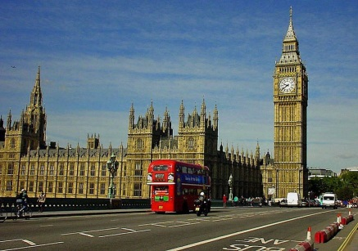
11 день | Завтрак в отеле.  Свободное время. Экскурсии за дополнительную плату. |  | 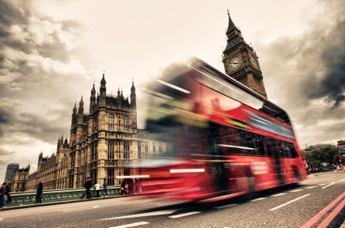
12 день | Завтрак в отеле.  Свободное время. Экскурсии за дополнительную плату. |  | 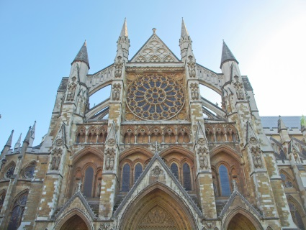
13 день | Завтрак в отеле.  Свободное время. Экскурсии за дополнительную плату.  Трансфер основной группы в а/п Хитроу к рейсу SU 2585, вылет в 22:45, прибытие в Москву в а/п Шереметьево в 04:25.  Если вы вылетаете рейсом отличным от указанного, предлагаем вам воспользоваться индивидуальным трансфером.
*** кроме туров 30.03.2018 и 12.10.2018

В пакет услуг входит:
- размещение в отеле 3*;
- питание – завтраки;
- ужин в отеле во второй день;
- экскурсии согласно программе;
- транспортное обслуживание согласно программе.

УСЛОВИЯ ОПЛАТЫ
Тур оплачивается не позднее чем за 14 дней до заезда

ВНИМАНИЕ!!!

*В стоимость билетов по программе входит посещение: Чатсворт-Хауса, замка Энвик, Эдинбургского замка, дворца Холируд, дворца Скун, замка Блэр, висковарни Блэр, замка Кодор, замка Карнарфон, замка Уорвик, домика Шекспира, замка Виндзор.

Билеты по туру невозвратные и не подлежат замене (посещение факультативных замков, соборов или музеев во время маршрута оплачивается по желанию клиента на месте гиду)

ШТРАФНЫЕ САНКЦИИ

Количество ночей до заезда туристов | Условия отмены
20 дней и более | Без штрафов
15 дней и более | Штраф 30%
Менее 15 дней | Штраф 100%

Для клиентов прилетающих рейсами отличными от указанных в программе, предлагаем воспользоваться индивидуальным трансфером

 | Стандартная машина (3) | Executive (3) (MercedesS/BMW7) | Mercedes Viano (7) | Автобус (16)
Аэропорт Хитроу-отель в центре Лондона* или обратно. Парковка для автобусов - £29.00 | 72 евро/нетто | 117 евро/нетто | 117 евро/нетто | 236 евро/нетто

ВНИМАНИЕ!!!

В случае непредвиденных обстоятельств, гид имеет право вносить изменения, связанные с задержками по маршруту (внеплановые ремонтные работы дороги, трафик и незапланированные остановки), в запланированную программу.

Все бронирования на тур Англия-Шотландия-Уэльс просьба высылать по адресу reservation@siesta.net.ua.

